Министерство образования Республики Беларусь

Учреждение образования

БЕЛОРУССКИЙ ГОСУДАРСТВЕННЫЙ УНИВЕРСИТЕТ

ИНФОРМАТИКИ И РАДИОЭЛЕКТРОНИКИ

Факультет компьютерных систем и сетей

Кафедра программного обеспечения информационных технологий

Дисциплина: Архитектура компьютерных технологий и операционных систем(АКТиОС)

ОТЧЕТ

по лабораторной работе №2

Тема работы: Разработка операционной части простейшего цифрового вычислительного устройства

Выполнил

студент: гр. 251003 Дедов Н.Ю.

Минск 2023

Структурная схема операционной части

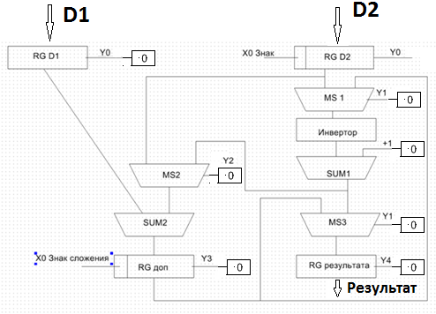

Принципиальная схема операционной части

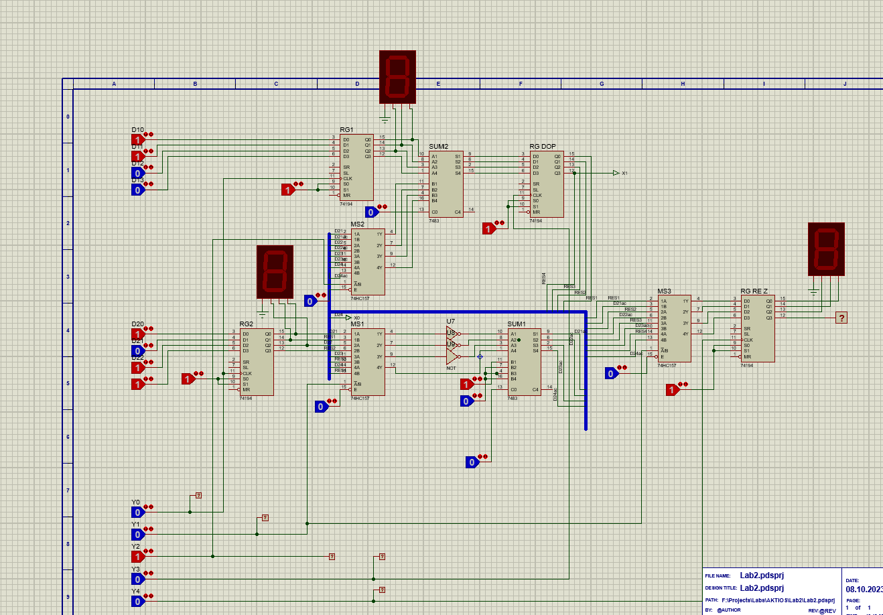

Граф - схема алгоритма

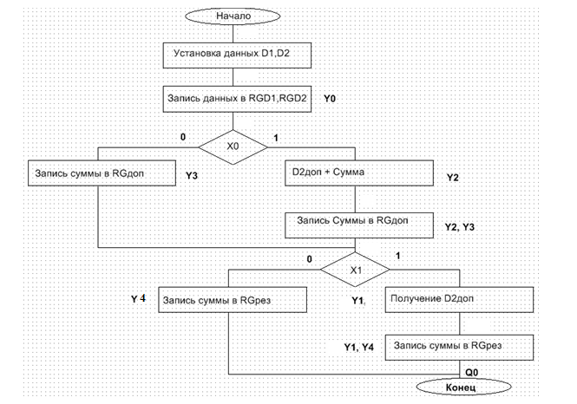

Вариант задания

